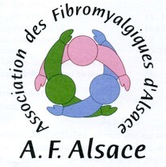



Le Haut Koenigsbourg

**ASSOCIATION DES FIBROMYALGIQUES D’ALSACE**

BAS - RHIN (67) . HAUT - RHIN (68)

8 rue du Château - **68740 NAMBSHEIM** 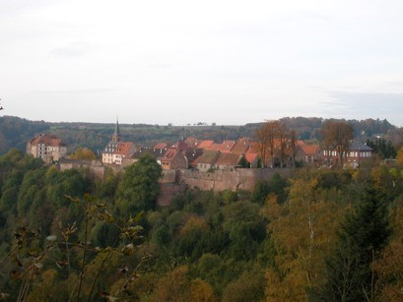Tél. : 03 89 48 57 22 site :[www.fibroalsace.org](http://a.f.a.chez-alice.fr/)

# LIENN°46 février 2023

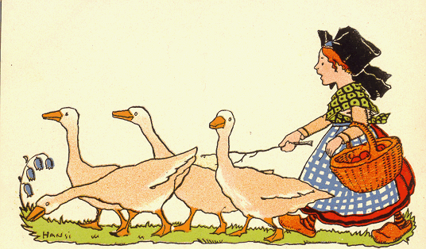

PLAN DU JOURNAL

pages 3 : Les petites abeilles 14 : Alsace Mouvement Associatif 4 : infos A.F.A 15 -16 : Nouveau Prescri’Mouv

17 : Poème

7 – 10 : Docteur A. BENOILID,

La Stimulation Magnétique Transcrânienne

*Chers adhérents,*

*Nous espérons reprendre le rythme des réunions / conférences pour cette année, deux rencontres sont bien engagées pour ce printemps, et une autre est prévue en automne.*

*Ces réunions sont pour nous, bénévoles, une occasion de vous rencontrer et de partager de vive voix, mais également synonyme de déplacement, du matin de bonne heure jusqu’à la soirée. Pas facile pour nous !*

*Malgré nos efforts, les dernières réunions organisées ont vu peu de participants, ce qui nous laisse quelque peu désappointés.*

*Vous pouvez aider à la diffusion des informations concernant ces rassemblements avec les réseaux sociaux, une page Facebook a été créée dans ce but. Plus nous serons nombreux, plus de personnes en attente de diagnostic pourront avoir des informations justes.*

*Le printemps nous apporte force et joie de vivre, voir nos paysages verdoyants et fleuris, avec un soleil bienvenu, est un bonheur sans pareil. Profitez-en bien en faisant de petites marches au grand air.*

*Bien amicalement,*

*Martine GROSS*

*Amicalement,*

*Martine GROSS*

Si tu ne peux être le soleil,

Sois une étoile.

La valeur ne se mesure pas aux dimensions

Martin Luther King



**Le coin des petites abeilles**

Avril 2022 :

* Assemblée générale à Paris pour la dissolution du CeNAF
* Mise sous plis du journal N° 45
* Réunion de travail / courrier

Mai :

* Interview le 12 mai à la radio France Bleu à l’occasion de la journée Internationale de la Fibromyalgie
* Rencontre avec le Centre Ellipse pour l’organisation d’une conférence en automne

Juin :

* Conseil d’administration
* Réunion de travail / courrier

Juillet – Août **REPOS !**

Septembre :

* Préparation de la conférence du 15 octobre
* Réunion de travail / courrier

Octobre :

* Participation à la manifestation Explor’Assos à Mulhouse
* Conférence à la Clinique Ste Barbe à Strasbourg

Intervenant Docteur A. Benoilid-Centre Ellipse, 40 personnes présentes

Novembre :

* Atelier formation avec Alsace Mouvement Associatif
* Conseil d’administration

Décembre :

* Préparation des reçus fiscaux
* Courrier de fin d’année

*Toute information donnée dans le Lien ne doit en aucun cas inciter à l’automédication.*

*Seul votre médecin est juge de ce qui vous convient le mieux.*

L’accueil téléphonique est assuré dans la mesure du posible les mardis et mercredis matins, de 9h. à 12 h. hors vacances scolaires.

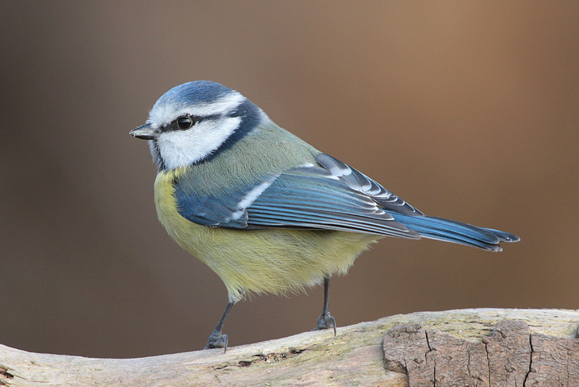**Réunions d’informations / Conférences**

**Samedi 18 mars 2023, à Colmar**

salle St Antoine**,** 5 rue de la Bleich.

14h30 Assemblée Générale :

L’assemblée générale est un moment important dans la vie de l’association, qui vous permet d’exprimer votre soutien aux bénévoles qui oeuvrent tout au long de l’année. Nous avons besoin de nouvelles recrues et lançons un appel aux volontaires pour agrandir notre équipe. Sans bénévoles l’association ne pourra pas continuer ses actions.

15h00 Conférence :

**Présentation de l’ostéopathie**, **Monsieur Thomas SOETE**

* Questions-réponses
* Point sur les informations récentes sur la fibromyalgie
* Echange entre participants
* Pot de l’Amitié

*Nous vous remercions de votre inscription si vous désirez y participer, avant le 15 mars.*

✮✮✮

**Samedi 22 avril 2023, à LINGOLSHEIM**

au Foyer St Joseph, 5 rue des Ecoles, à 14h30

**Le Centre de cure de Morsbronn les Bains**.

Madame Lauriane LAHIR : présentation du programme spécifique fibromyalgie

* Questions-réponses
* Point sur les informations récentes sur la fibromyalgie
* Echange entre participants
* Pot de l’Amitié

*Nous vous remercions de votre inscription si vous désirez y participer, avant le 20 avril.*

**PAGE FACEBOOK**

Les quotidiens régionaux ne diffusant plus les annonces des conférences / réunions, nous avons créé une page Facebook : FIBROALSACE. Le but est de faciliter la diffusion des informations, avec votre aide, en le partageant vers vos contacts, qui peuvent le partager à leur tour.

Permettre aux personnes en recherche de diagnostic, en leur évitant l’errance médical, est un des buts de l’association.

MERCI !

**CONFERENCE du 15 octobre 2022, auditorium de la clinique Ste Barbe, Strasbourg**

**Docteur Aurélien BENOILID, Centre ELLIPSE,**

La Stimulation Magnétique Transcrânienne Répétitive

Bonjour à tous,

Je suis médecin neurologue, ancien chef de clinique des Hôpitaux Universitaires de Strasbourg, hypnothérapeute (formé au Collège d’Hypnose et de Thérapies Intégratives de Paris), diplômé d’un Master 2 de Neurosciences et formé à l’Education Thérapeutique.

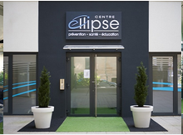

**Naissance du Centre Ellipse**

Nous étions quelques médecins à être un peu frustrés de l’activité médicale classique, puisque nous avions la sensation de ne pas proposer la prise en charge optimale à nos patients souffrant de douleurs chroniques. Les personnes viennent en consultation avec beaucoup d’espoir, nous sommes censés être détenteurs d’un certain nombre de connaissances, mais n’avons parfois pas beaucoup de réponses.

Pour trouver une solution j’ai décidé de proposer une prise en charge intermédiaire, entre la médecine traditionnelle et la médecine alternative, dans un endroit accueillant, où on vous écoute, avec des propositions de soins où vous avez le pouvoir.

C’est ainsi qu’est né le centre Ellipse. Il nous a fallu quelques années pour faire naître cette espèce «d’utopie» pas facile à mettre en place, surtout quand cette utopie est rattrapée par la vie réelle lorsque les soins proposés ne sont pas tous remboursés par la sécurité sociale !

Nous proposons une prise en charge ambulatoire, non pharmacologique. Je suis médecin de la douleur, je vois les patients en amont. Cependant, au Centre nous ne faisons pas de changement de médicaments. Nous proposons des soins qui ne se font pas ailleurs.

Au Centre Ellipse, il y a 4 grands axes de traitement pour les douleurs chroniques : rTMS (Stimulation Magnétique Transcrânienne Répétitive), activité physique, pôle de psychothérapie et d’éducation thérapeutique.

En tant que neurologue, les patients viennent souvent nous consulter en dernier, après avoir vu plusieurs médecins, parfois de la même spécialité. Les patients ont souvent un dossier médical très épais ! Ils sont exaspérés de n’avoir aucune réponse pour comprendre leurs douleurs, après avoir fait toute une série d’analyses, test, IRM, etc… on leur dit que tout va bien, les examens sont normaux, vous n’avez rien, ou pire, la fameuse phrase « c’est dans votre tête ». Ceci revient à vous enlever la vérité des symptômes que vous avez.

**La fibromyalgie est encore une maladie assez mal définie, mal comprise. Cependant le pouvoir est de votre côté, c’est vous qui avez connaissance de votre état de santé.**

**La douleur chronique**

La douleur chronique présente depuis au moins 3 mois n’a plus de sens, elle est autonome. Elle devient un cercle vicieux et elle s’auto-entretient, sans aucune lésion du corps qui provoque la douleur. Par exemple, après une fracture entièrement résorbée, la douleur est encore ressentie, le cerveau est finalement habitué à la douleur et va continuer à générer une sensation et un comportement liés à la douleur.

La douleur chronique affecte environ 17 millions de Français, soit près de 20 % de la population. Nous vivons dans un monde où on nous fait croire qu’il n’y a pas de douleurs : « comment est-ce possible d’avoir mal en 2022 ! » C’est incompréhensible, on n’a plus le droit d’avoir mal puisque la médecine guérit tout !

Casser le cercle vicieux d’une douleur chronique présente depuis longtemps est un travail difficile. Il y a plusieurs mécanismes qui se mettent en place dans la chronicisation. Le cerveau est un organe très particulier, les neurones vont faire et défaire des connexions au gré des interactions avec l’environnement. La plasticité cérébrale entre dans la chronicisation de la douleur.

**Le diagnostic**

Le point où nous avons souvent des discussions très longues avec les patients, est le diagnostic. Pour la fibromyalgie, je préfère parler de syndrome douloureux chronique. Des patients viennent en consultation avec des tableaux très similaires, mais pour des syndromes différents qui génèrent de la douleur chronique : fibromyalgie, syndrome de fatigue chronique, Ehlers danlos, etc…des maladies connues avec des tableaux très proches de celui de la fibromyalgie.

Ces diagnostics très longs, peuvent durer des années, entre traitements, échecs, examens complémentaires, ce qui entraîne la chronicité, alors qu’il y a toujours encore un manque de diagnostic pour les patients. Avec parfois des remarques désobligeantes qui entraînent de la frustration, de la colère.

Attention aux fausses informations, aux faux « médecins » !

Vous ressentez une grande souffrance, vous êtes désemparés, et si à ce moment vous rencontrez une personne, médecin ou autre, qui vous dit : « moi je sais ce que c’est » tout en dénigrant tous les médecins que vous avez consultés auparavant, les traitant de charlatans, vous ne pouvez pas faire autrement que de le croire.

Vous avez enfin trouvé un professionnel qui vous écoute, qui vous comprend ! Et la souffrance diminue d’un cran, même si vous avez encore des douleurs (souffrance et douleur sont deux ressentis différents).

Un exemple fréquent que nous avons en Alsace avec des laboratoires majoritairement allemands, est la maladie de Lyme. On vous met dans une case, on vous prescrit des antibiotiques pendant 1an ½. (nous voyons des personnes en réanimation à cause des antibiotiques). Ce que je constate ces dernières 15 années, c’est qu’invariablement la douleur revient et prend le dessus. Mais vous restez enfermés dans cette case où vous avez trouvé du soutien.

**Les prises en charge au Centre Ellipse**

La Stimulation Magnétique Transcrânienne  (rTMS)

La première expérience a été faite en 1896 ! Dans les années 90, les neurochirurgiens ont observé lors d’opérations du crâne, qu’en mettant des électrodes dans certaines parties du cortex cérébral, on était capable de soulager certaines douleurs chroniques.

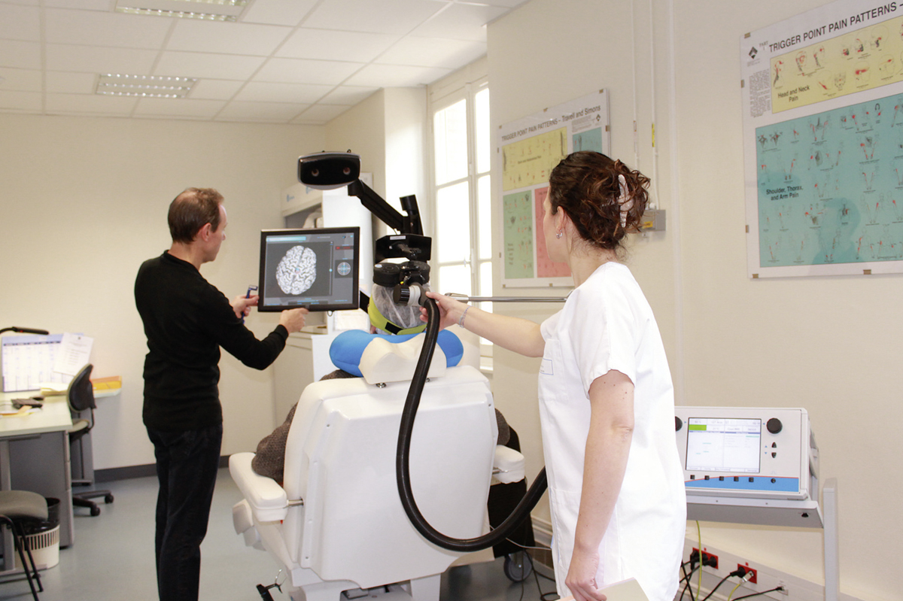La technique a évolué et aujourd’hui on est capable de faire cette stimulation électrique sans passer par une ouverture du crâne, en envoyant des ondes électromagnétiques, comme dans l’IRM . Ces ondes vont induire à distance un courant de très faible intensité sur une surface réduite et définie à l’avance.

La rTMS est utilisée également dans certains diagnostics, pour des soins à l’hôpital dans plusieurs domaines : la fatigue chronique, la dépression, le stress post-traumatique et la fibromyalgie très récemment. Il a été prouvé que la rTMS apporte un effet supplémentaire dans la prise en charge des douleurs chroniques, avec des protocoles différents et un niveau de preuve supérieur à l’effet placebo. C’est une technique qui est connue depuis longtemps, qui n’est pas dangereuse et efficace. Nous ne comprenons pas pourquoi on n’en parle pas plus, et surtout pourquoi elle n’est pas prise en charge par la sécurité sociale !Une des raisons est peut-être parce que la douleur chronique concerne une population très hétérogène, alors qu’il y a une recommandation pour la fibromyalgie. Il y a au sein d’une

même population que nous allons appeler fibromyalgie, probablement une multitude de sous - entités ou sous – maladies différentes les unes des autres.

Nous avons au centre environ deux patients sur trois où la rTMS a une efficacité. L’objectif des soins n’est pas de faire disparaître tous les symptômes, nous ne sommes pas là pour vendre du rêve ou pour promettre monts et merveilles, mais nous pouvons proposer des techniques efficaces, pas dangereuses ni douloureuses, et qui ont une efficacité prouvée. Si nous pouvons réduire 30 ou 40 % de la douleur, nous sommes ravis. Cela n’empêche pas de garder le traitement médical, ou d’autres compétences pour suivre le patient.

Il en est de même pour la dépression, il n’y a aucun doute que la rTMS est efficace, mais à cause du non- remboursement, cette technique n’est pas souvent proposée pour les soins.

La rTMS a pour objectif de limiter l’intégration du message douloureux chronique, c’est toujours au niveau du cerveau que ça se passe. Dans la douleur chronique, le message nociceptif ne provient plus directement. Il faut effectuer une neuro-modulation de la plasticité synaptique *(*capacité de former ou enlever de nouvelles connexions nerveuses*).*

**Les types de douleurs**

Il y a deux grandes familles de douleurs.

- La douleur nociceptive est une douleur qui est stimulée par un récepteur à la douleur. Par exemple lorsqu’on se brûle la paume de la main, des récepteurs sensibles à la chaleur vont s’activer et envoient un message douloureux via le nerf. Ce message va monter jusqu’à la racine, la moelle cervicale et projeter sur différentes régions le message de la douleur « Aïe ! »

Ces douleurs nociceptives répondent bien au paracétamol, à la morphine et aux anti-inflammatoires. La rTMS n’est pas la plus efficace sur ces douleurs nociceptives.

- L’autre type de douleurs sont les douleurs neuropathiques : la différence avec les douleurs nociceptives est qu’il n’y a pas de stimulation périphérique par un récepteur de la douleur. C’est dans ces douleurs que la rTMS est la plus efficace, car la stimulation se fait directement au niveau du cortex. C’est le système nerveux, que ce soit le nerf, la moelle épinière, ou une région du cortex cérébral qui transmet le message.

Un exemple est la sciatique qui a deux types de douleurs :

- La douleur mécanique, dans le dos, liée à l’arthrose, l’inflammation etc… qui va stimuler les récepteurs de la douleur. Elle est nociceptive.

- Par contre la douleur qui fuse dans la jambe où il n’y a pas de lésion est neuropathique. Elle part juste à côté de la moelle épinière, au niveau de la racine. C’est une douleur qui va être soulagée par la rTMS. Les caractéristiques des douleurs neuropathiques sont différentes. Ce sont des brûlures, des arcs électriques, des picotements, le froid ou les frôlements douloureux.

Les médicaments ne sont pas les mêmes. Paracétamol, morphines et dérivés anti-inflammatoires ne sont pas adaptés.

**Les séances de Stimulation Magnétique Transcrânienne Répétitive**

La rTMS en modulant ces régions du cerveau va avoir des impacts sur beaucoup de régions cérébrales. La douleur n’est pas qu’une sensation, elle dépend de l’histoire de la personne, de la génétique, de plusieurs facteurs émotionnels qui sont très importants et réels.

La rTMS a très peu de contre-indications. On utilise un champ électromagnétique, les contre-indications sont les mêmes que pour l’IRM cérébral (métal dans le cerveau). En ce qui concerne les personnes ayant un pacemaker, il n’y a pas vraiment de contre-indication, mais je suis prudent et je le considère comme tel. Cela s’applique également pour les personnes souffrant d’épilepsie.

Une séance se passe de la manière suivante

Préalablement le patient passe une IRM cérébrale, pour avoir une image tridimensionnelle du cerveau, afin de pouvoir synchroniser la machine et le cerveau. Nous utilisons des protocoles des Sociétés Savantes. La personne est installée dans un fauteuil. Les séances durent 20 à 25 minutes environ, pendant lesquelles on va faire des stimulations répétitives. Ce n’est pas douloureux. Les séances seront répétées, 1 séance par jour pendant 5 jours. Un bilan est fait sur l’efficacité et la tolérance.

La série de séances peut être prolongée par 1 séance par semaine pendant 3 à 5 semaines. puis une séance par mois pendant 2 ou 3 mois. En général les traitements se font en 5 à 15 séances. L’amélioration se constate souvent déjà au bout de 5 séances, mais peut être transitoire. Le fait de répéter les séances à distance permet d’activer la plasticité synaptique pour que l’antalgie devienne pérenne.

Malheureusement, les séances ne sont pas du tout remboursées, ni par les mutuelles, et bien sûr non plus par notre sécurité sociale. Nous avons récemment baissé le prix, une séance coûte

30 €. Il y a des centres, par exemple le CEMNIS à Strasbourg, qui utilise la rTMS dans des programmes de recherche, essentiellement à visée psychiatrique.

**Les autres prises en charge**

L’objectif du centre Ellipse est de vous proposer un suivi global, avec également une approche psychothérapique qui peut permettre d’améliorer la qualité de vie des patients. Deux personnes qui ont le même état de santé, ne réagissent pas du tout de la même façon pour gérer leur vie. La dimension psychothérapique est importante, mais n’est pas reconnue, au contraire de la prise en charge des antidépresseurs ou des séances chez un psychiatre.

La fatigue et la douleur sont associées. Lorsqu’on a de la douleur chronique, on est en mode survie en permanence, ce qui est épuisant, on n’a plus de forces. Lorsque par moment on a moins mal, on retrouve de la force, mais parfois on n’en n’a plus envie, car le monde est trop dur : il y a le manque de reconnaissance, les problèmes avec l’employeur, les démarches pour la sécurité sociale, la MDPH, l’incompréhension de la famille.

Nous avons mis en place une équipe pour proposer une approche psychothérapique unipolaire qui soit audible, compréhensible, connaissant la douleur. Il n’y a aucune raison de se cantonner à une seule prise en charge. Nous pouvons proposer l’hypnose, ou des TCC (Thérapies Cognitivo Comportementales), de la psychanalyse ou des thérapies brèves, comme l’EMDR.

Les séances durent de 50 à 60 mn, les tarifs sont les mêmes que ceux des psychologues de ville, non remboursées par la sécurité sociale, mais parfois prises en charge par les mutuelles. Le coût est de 70 €. En moyenne les patients font de 3 à 6 séances.

Pour ne pas avoir ces frais, nous avons mis en place un programme de psychoéducation.

Ce sont des séances qui se font en groupes, avec différents psychothérapeutes, qui animent 3 séances de 2 heures, pendant lesquelles différentes méthodes sont proposées : TCC, Méditation en pleine conscience, Hypnose, etc… Ces séances sont prises en charge par le régime local et donc remboursées.

L’activité physique n’est pas encore prise en charge pour la fibromyalgie alors qu’elle est fortement recommandée ! Nous avons un pôle d’activités physiques pour les cas de Covid long ou de la réadaptation cardiaque, mais nous n’avons pas encore de financement pour la douleur chronique. L’activité physique que nous aimerions mettre en place sera en rapport avec le corps, par ex. le yoga, la danse, etc…

Au centre Ellipse nous vous proposons ces différentes prises en charge, et surtout, vous touverez toujours un espace de discussion.

Nous voyons des patients qui se portent mieux, qui se sortent de la douleur chronique, reprennent des activités, une vie. Nous n’apportons pas de solution miraculeuse, nous accompagnons le patient car c’est toujours lui qui trouve les ressources suffisantes.

Merci de votre attention.

*Ces articles sont publiés dans des revues médicales, certaines spécifiques pour les médecins, d’autres grand public. Nous tenons à vous les transmettre, pour vous montrer que la recherche progresse, lentement mais sûrement.*

**CONGRÈS AMERICAN COLLEGE of RHEUMATOLOGY**

Philadelphie 10-14 novembre

**Enfin un horizon dans le diagnostic de la fibromyalgie : la signature génétique**

Par le Pr [Pascale Vergne-Salle](https://www.mediscoop.net/rhumatologie/acr2022/direct/index.php?pageID=9bf682b225f9fd19e605e64185765a57&from=tous_les_comptes_rendus&id_categorie=3955&midn=17466&nuid=623f40c2180955f8a5451d7bad882af3)  Date de publication : 14 novembre 2022. D’après la communication : Machine Learning Uncovers Novel mRNAs Expressed in FibromyalgiaLena Kolb et al. ACR 2022, 10-14 novembre 2022

Le diagnostic de fibromyalgie reste difficile malgré les critères ACR. Des lots distincts ont été identifiés à partir de l’ARN issu de prélèvements sanguins de patients atteints : 26 de fibromyalgie (FM), 14 de lupus, 11 de polyarthrite rhumatoïde et 14 donneurs sains.

Dans la FM, il n’y avait pas d’augmentation de l’expression des gènes régulant l’interféron de type 1. Par contre, il existait une augmentation de l’expression de gènes intervenant dans la signalisation des neuropeptides*, la cognition, la migration neuronale. Il semblerait que la signature génétique puisse avoir une valeur diagnostique dans la FM avec une sensibilité de 78% et une spécificité de 93%.

Cette étude a permis d’isoler plusieurs gènes dont la régulation est différente dans la FM comparée à d’autres pathologies rhumatologiques. Ces données sont prometteuses pour le développement d’algorithme dans le diagnostic différentiel de la FM.

* unneuropeptide est un type d'hormone ayant essentiellement une fonction de neuromodulateur.

✮✮✮

**Fibromyalgie : quelle différence entre les hommes et les femmes ?**

Par le Pr [**Pascale Vergne-Salle**](https://www.mediscoop.net/rhumatologie/acr2022/direct/index.php?pageID=4ab4141bd462d88409ef3edc0f6f97ff&from=tous_les_comptes_rendus&id_categorie=3955&midn=17457&nuid=623f40c2180955f8a5451d7bad882af3) (CHU Dupuytren 2 - Limoges) [[Déclaration de liens d'intérêts](https://www.mediscoop.net/rhumatologie/acr2022/direct/index.php?pageID=4ab4141bd462d88409ef3edc0f6f97ff&from=tous_les_comptes_rendus&id_categorie=3955&midn=17457&nuid=623f40c2180955f8a5451d7bad882af3)] - Date de publication : 13 novembre 2022 D’après la communication : **Gender-Related Clinical Profile of Fibromyalgia Patients** Mark Berman et al.

Les auteurs ont réalisé une étude transversale rétrospective incluant tous les patients diagnostiqués FM sur dossier électronique, en secteur hospitalier, de 2010 à 2021.

La recherche a permis d’isoler 3 044 patients dont 401 hommes (13,2%). La grande majorité, 84%, ont été suivi en rhumatologie et 16% en centre de la douleur. Une cohorte de 438 femmes a été créée de façon aléatoire et ensuite comparée à la cohorte masculine.

Chez les femmes, la moyenne d’âge était supérieure : 52,7 ans vs (par rapport) aux hommes : 44,9 ans, l’obésité plus fréquente (16% vs 9,2%). Par contre, le syndrome d’apnée du sommeil était plus fréquent chez les hommes (6,7% vs 1,8%) et les hommes souffraient plus souvent de syndrome de stress post-traumatique (14% vs 5,7%).

Il n’y avait pas de différence concernant les comorbidités psychiatriques : dépression ou anxiété. Les femmes étaient plus souvent traitées par amitriptyline et tramadol. 48% des hommes étaient traités par cannabis médical versus 34,6% pour les femmes. Il existait une corrélation entre le diagnostic de syndrome de stress post-traumatique et la consommation de cannabis médical dans les deux genres.

**Anxiolytiques, antidépresseurs : comment se sevrer des médicaments psychotropes ?**

Anxiété, angoisse, troubles du sommeil… Face à ces souffrances psychiques, «les instaurations d’antidépresseurs (+ 23%), d’anxiolytiques (+ 15%) et d’hypnotiques (+ 26%) pour de nouveaux patients sont en très forte croissance en 2021», notait en mai 2021 le rapport du groupement d’intérêts scientifiques Epi-Phare .

Des médicaments efficaces mais à utiliser avec parcimonie, et qu’il faut savoir arrêter en raison du risque de dépendance ou de difficultés à l’arrêt.

Les benzodiazépines utilisées contre l’anxiété et/ou l’insomnie mais aussi les antidépresseurs sont particulièrement concernés, et le risque est d’autant plus élevé que la prescription est prolongée et les doses importantes. Or, force est de constater que les ordonnances inappropriées sont encore trop nombreuses.

Plus de la moitié des consommateurs de benzodiazépines y sont exposés plus de 2 ans, alors que la durée maximale de prescription recommandée est de 12 semaines pour les anxiolytiques et de 4 semaines pour les hypnotiques. Ces prescriptions inadaptées font le lit de la dépendance. Des études estiment que l’addiction aux benzodiazépines touche 50% à 80% des patients. Celle-ci s’exprime par l’incapacité de s’en passer et la nécessité d’augmenter les doses en raison de l’installation d’une accoutumance.

Il est alors très difficile de se sevrer, et lorsque les patients tentent d’interrompre leur traitement, un syndrome de sevrage peut surgir dans les jours qui suivent. Ce syndrome est marqué par le retour de l’anxiété ou des troubles du sommeil, mais aussi par l’apparition de nouveaux symptômes tels que des tremblements involontaires, des douleurs musculaires, des nausées, des céphalées, une photophobie ou des  convulsions.

Le D Alexandra Dereux, responsable de l’unité ambulatoire d’addictologie de l’hôpital Fernand-Widal (AP-HP), souligne que « le syndrome de sevrage peut engager le pronostic vital des patients. C’est pour cette raison que l’arrêt doit se faire de manière très progressive ».  
L’accompagnement psychologique, et en particulier la thérapie cognitivo-comportementale (TCC), est également clé dans ce long processus afin d’agir sur l’insomnie chronique et l’anxiété qui ont justifié initialement la prescription. Ce suivi psychologique maximise les chances de réussite du sevrage : environ 80% de patients restent abstinents après une TCC, contre 7% sans aucune intervention et 40% en cas d’intervention brève réalisée par le médecin généraliste ».

 S’il est difficile de prédire qui seront les patients concernés, on constate que ceux ayant présenté une relative intolérance au début du traitement sont davantage sujets aux manifestations de sevrage que les autres ».

*Anne-Laure LEBRUN- Figaro. 16 janvier 2023 source Mediscoop / extrait*

✮✮✮

**Bientôt un antidouleur sans effet secondaire ?**

Bientôt une révolution dans la prise en charge de la douleur ? C’est ce que l[es conclusions d’une récente étude britannique](https://www.nature.com/articles/s41467-022-31652-2) publiées dans la revue Nature Communications peuvent faire espérer. Les chercheurs de l'université de Warwick sont parvenus à produire un nouveau médicament contre la douleur, un analgésique non opioïde, composé de BnOCPA (benzyloxy-cyclopentyladénosine), qui s'avérerait très efficace. Le gros plus : le risque d’effets secondaires et de dépendance est très réduit.

Un médicament avec une action plus sélective et puissante

Le médicament a une action très sélective, contrairement à ceux qui agissent via des protéines à la surface des cellules. Ces dernières activent des molécules appelées protéines G : c’est ce qui peut causer des effets indésirables. Et c’est précisément sur cet aspect que le BnOCPA se distingue : il active un seul type de protéines G. En conséquences, le risque d’effets secondaires est réduit. Ce médicament pourrait remplacer de nombreux antidouleurs actuellement sur le marché.

Ne pas toujours miser sur les antidouleurs !

Il existe de nombeuses alternatives à la prise de médicaments pour soulager une douleur. Par la chaleur ou le froid, par des manipulations physiques (kinésithérapie ou ostéopathie, entre autres) ou des techniques de massage, les thérapies cognitives et comportementales, la neurostimulation, ou encore plus simplment par la pratique d’une activité physique. Tout dépend de l’intensité et de la localisation de la douleur.

Quelques chiffres :

- 2 % des Français ont souffert d'une douleur de courte ou longue durée au cours de l'année (enquête CSA pour Sanofi, septembre 2014).

- Chez l'adulte, la prise en charge de la douleur repose généralement sur les antalgiques, des médicaments qui vont du paracétamol aux dérivés de la morphine, en passant par la codéine. En cas de douleur, il est déconseillé de prendre des antalgiques plus de cinq jours sans avis médical.

- La prise d'antidouleurs s'accompagne souvent d’effets secondaires indésirables, comme des nausées, de la somnolence ou une constipation, notamment pour les médicaments les plus puissants.  *source Pourquoi docteur*

✮✮✮

**Le bracelet REMEDEE, l’anti-douleur naturel de votre corps**

L’entreprise Remedee Labs a développé et mis au point une technologie de stimulation des endorphines à usage individuel qui permet une nouvelle approche de la prise en charge de la douleur. Le poignet offrant une zone fortement innervée, la technologie Remedee Labs s’intègre dans un bracelet qui, à l’aide d’ondes millimétriques stimule avec une extrême précision les terminaisons nerveuses, déclenchant la libération des endorphines.

La micro-électronique, par stimulation électronique, une alternative pour traiter la douleur

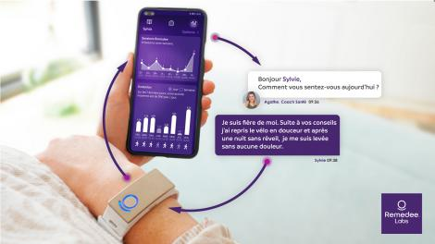Il s’agit d’une approche technologique, qui a bénéficié de plusieurs années de Recherches et développement et de solides partenariats, qui transforme la prise en charge de la douleur avec l’utilisation d’ondes millimétriques émises au niveau de la face interne du poignet par un bracelet.

L’émission d’un signal à très haute fréquence stimule la production des endorphines au niveau du cerveau, sans effets secondaires ni accoutumance. Le module breveté MEET, de très petite taille, est placé à la surface de la peau, sur la face interne du poignet, et peut être utilisé à tout moment et en tout lieu pour un soulagement rapide et simple de la douleur. Par sa longueur d’onde de 60 GHz, la totalité de l’énergie transportée par le rayonnement se dépose à proximité de ces terminaisons et active à bas bruit les récepteurs de la douleur.

Cette stimulation nerveuse, indolore, va entrainer une augmentation de la sécrétion des enképhalines intracérébrales, source de l’effet hypo-algésiant, avec l’implication du système sérotoninergique dans la diminution de la douleur ressentie, ainsi qu’une action sur le stress.L’innocuité des rayonnements électromagnétiques en bande millimétrique a été.

*Source site : https://remedee.com/*

**PRESCRI’MOUV La Suite**

****Suite de la présentation du Lien précédent, printemps 2022.

Les Maisons du Réseau Santé, en Alsace, proposent une pratique d’activité physique encadrée, avec l’aval du médecin traitant à des patients atteints de diverses patholoties chroniques, ou en ALD, dont la liste a été modifiée en 2022. Ce dispositif peut intéresser des patients atteints de fibromyalgie, en associaition avec les malades chroniques ciblées. Les pathologies concernées dans le dispositif sont listées.

Prescri’Mouv propose une prise en charge pendant plusieurs mois, avec une offre d’activité physique adaptée, gratuite et de qualité, près du domicile, avec un suivi attentif.

**Personnes concernées** : Patients atteints de certaines maladies chroniques, selon une nouvelle liste modifiée en octobre 2022, actuellement les troubles musculo-squelettiques (T.M.S.), l'obésité, les troubles de COVID long et les maladies de la liste des ALD 30 (fixée par décret du 19 janvier 2011), soit les cancers, les suites d'AVC, les diabètes, les cardiopathies, les artériopathies, les Bronchopneumopathie chronique obstructive (BPCO), les maladies auto-immunes, les hémophilies, la tuberculose, Parkinson, Alzheimer... etc.

La liste initiale ayant été modifiée et allongée, **les patients atteints de fibromyalgie pourront bénéficier aussi du dispositif, dans la catégorie des Troubles Musculo-Squelettiques (T.M.S.)** notamment, ou d'autres pathologies classées en ALD 30.

**1ère étape** : Prescription par le médecin traitant sur le certificat médical proposé par Prescri’Mouv, en cochant la pathologie concernée. Il pourra suivre ensuite l’évolution du parcours, à l’aide du carnet PASS (Parcours d’Activités Sport-Santé). La première prise de rendez-vous s'effectue avec **le numéro unique pour tout le Grand Est** : **03 52 62 64 37**, pour trouver le Réseau Santé, ou l’organisme de son département, et l’antenne proche de chez soi.



Site à visiter : [www.prescrimouv-grandest.fr](http://www.prescrimouv-grandest.fr/)

- Bas-Rhin : FEDOM Alsace, Sport-Santé sur ordonnance et RCPO

- Haut-Rhin : Réseau Santé Colmar et Réseau Santé Sud-Alsace,

en cours de fusion : REDOM et RCPO

**2ème étape** : Le bilan médico-sportif initial débute le parcours sport-santé : il est établi par un éducateur en Activité Physique Adaptée, avec un questionnaire « Qualité de vie » et un court test physique dans son bureau, afin de bien orienter le patient, et l'annotation dans le PASS (Parcours d’Activités Sport-Santé), qui va accompagner le patient pendant les quatre mois du parcours et les douze séances proposées.

**3ème étape** : Activités proposées : Les activités physiques ou sportives sont organisées par le Réseau Santé, avec ses propres animateurs formés, en salle, en extérieur ou en piscine. Elles sont aussi réalisées par des associations sportives partenaires, labellisées. Les activités sont diverses, d’intensité variées, adaptées selon les possibilités des patients, et proposées en toute sécurité. L'accompagnement est spécifique à chaque cas. Il y a aussi la possibilité de bénéficier de séances d'activité physique adaptée en rendez-vous individuel, le patient avec l’animateur en tête à tête, le nombre est alors de huit séances.

Pour exemple, à Colmar et sa région proche, cela va de la relaxation, du gi-gong et taï-chi, de la gymnastique, de la gym-tonique, de la danse, de l’aquagym, jusqu’à la marche nordique, le fitness, l’endurance…etc. Ailleurs, à Strasbourg, il y a aussi de l’aviron, de la boxe.

C’est le patient qui choisit l’activité selon ses goûts, et selon les dates et horaires des activités. Les séances sont toujours très encadrées par l’animateur, et adaptées pour chacun, en fonction de ses capacités.

En fin de parcours, un bilan intermédiaire médico-sportif est établi, pour constater les progrès accomplis, pour le bénéfice de la santé et du mieux-être du patient.

**4ème étape** : Continuer la pratique au sein d'une structure sportive (inscription dans un créneau Prescri’mouv) ou d'activité physique classique, vers un mode de vie actif au quotidien.

L'accompagnement continue, par trois appels de suivi planifiés, après 2 mois, 9 mois et 12 mois après l'orientation de pratique d'activité physique. Un bilan est effectué 6 mois après la poursuite d'activité.

**Comment s'est passé le parcours pour moi, atteinte de fibromyalgie** : Témoignage

Mon médecin traitant a complété mon feuillet d'inscription, il a approuvé ce dispositif pour mon état de santé, avec une obésité modérée, et des douleurs de fibromyalgie installées depuis une vingtaine d'années. L'accueil à la Maison de la Santé, à Colmar a été sympathique, pour mon premier rendez-vous. Après avoir pris le temps des premières explications, la jeune animatrice a procédé au premier bilan initial médico-sportif. Trois questionnaires ont été remplis, pour mesurer le niveau d'activité physique et la qualité de vie physique et mentale. Dans un deuxième temps, cela devient sérieux, l'animatrice me teste sur différents exercices simples, debout ou assise, en comptant et chronométrant, avec des mouvements faciles, sans forcer, afin de cerner mes possibilités physiques

Au vu des résultats, pas si mauvais en fait, l'éducatrice me conseille sur les différentes animations possibles pour moi, à l'aide d'un tableau des ateliers proposés, avec les niveaux, dates, horaires, lieux...

J'ai le choix, les activités en intérieur, extérieur ou piscine, elles sont variées : relaxation, gi-gong et taï-chi, gymnastique, gym-tonique, danse, aquagym, marche nordique, fitness, endurance…etc

J'ai pris mes premiers rendez-vous, selon mes disponibilités, en sélectionnant à priori des séances de gymnastique assez douce. Au printemps, j’ai essayé aussi des activités en extérieur, et j'ai aussi testé la piscine. J'ai bien apprécié la nature des activités adaptées, l'écoute et les compétences des animateurs.

Les séances en groupe m'ont convenues, par les échanges avec les autres participants. Il n'y a pas d'esprit de compétition. De partager les mêmes difficultés permet de relativiser et de reprendre confiance en ses possibilités. J'ai fait des progrès, et j'ai repris goût à l'activité physique, essentielle pour le maintien de mon bien-être et de ma santé. Comme l'activité physique est recommandée dans le traitement de la fibromyalgie, dans toutes les études récentes sur ce sujet, je témoigne que la remise en mouvement m'a permis de mieux gérer mon état physique, mon sommeil et mon moral.

Une autre participante, atteinte de fibromyalgie a préféré les séances individuelles. Elle apprécie l'écoute de l'animatrice, qui personnalise les exercices à sa mesure, dans l'objectif de la meilleure gestion de la douleur. Elle en retire déjà les bienfaits positifs pour elle et continue avec confiance.

 Pauline Bortmann

**Des questions sur le dispositif PrescriMouv' ?**

**Un seul numéro : 03 52 62 64 37**

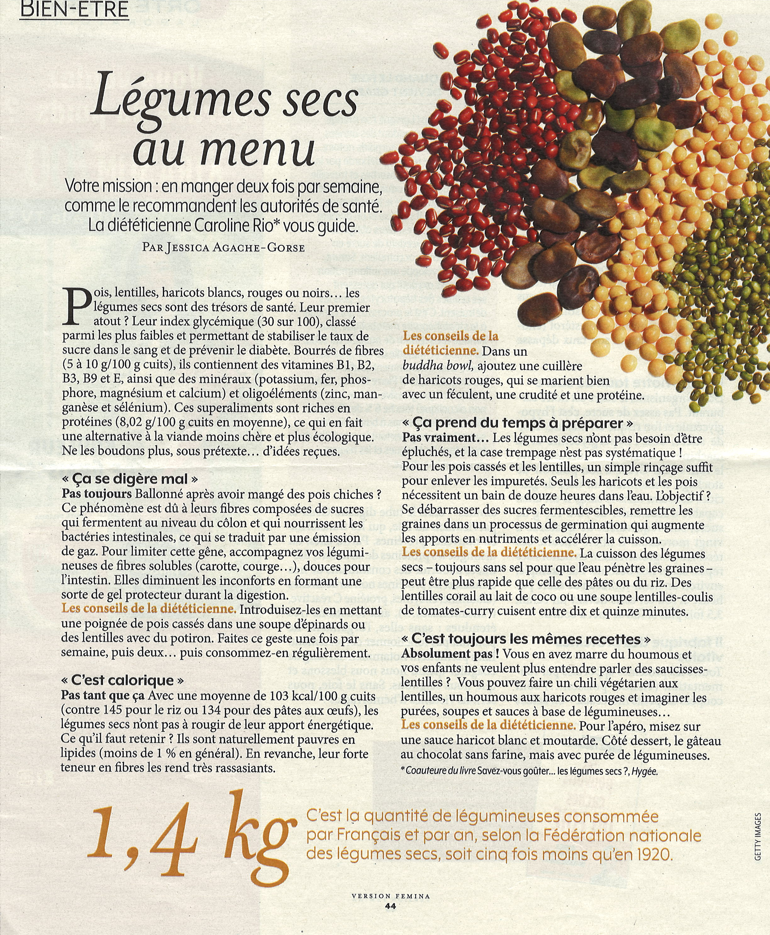

**Poème**

LE GUERISSEUR

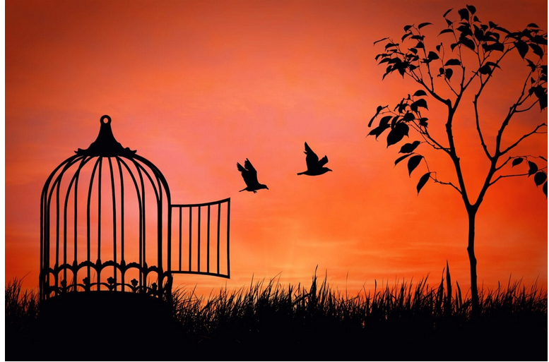 J'ai envie de crier, LIBERTE !

Car je me sens libre d'être,

Libre de ne plus chercher à paraître,

Libre d'être moi-même,

Car aujourd'hui je m'aime.

Me sentir bien à chaque instant,

Vivre le moment présent,

Et que l'harmonie qui en résulte

Exulte.

 Ainsi, à travers moi,

Se diffuse la joie.

Car je suis Amour,

Depuis toujours.

Ann K.



**MERCI À TOUS POUR VOTRE SOUTIEN**

**Prenez soin de vous**

Le bureau